В некоторой цепи имеется участок , состоящий из сопротивления R = 0,2 Ом и индуктивности L = 0,02 Г. Ток изменяется по закону I = 3t. Найти разность потенциалов между концами этого участка в момент времени t=2c.

Решение. Попробуем рассмотреть задачу как экспериментальную,т.е. мысленно соберем схему и, вооружишиь вольтметром , измерим искомую величину.

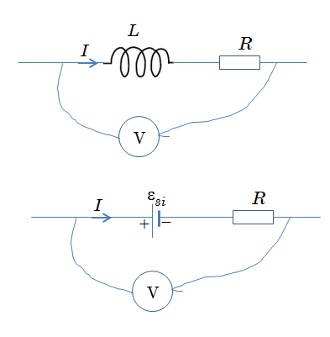

Схема выглядит как на верхнем рисунке. Если бы ток был постоянный, индуктивность никак не повлияла бы на показания вольтметра и мы бы получили согласно закону Ома для однородного участка цепи (т.е. без ЭДС) .

По условию ток не постоянный – он растет со временем. Тогда индуктивность проявляет себя. В катушке возникает ЭДМ самоиндукции ,т.е. возникает «батарейка» на участке между концами вольтметра и показания вольтметра зависят от этой батарейки (- модуль ЭДС самоиндукции). Сразу возникает вопрос – где плюс, где минус у этой батарейки. Ответ дает правило Ленца – «батарейка» подключается так, чтобы препятствовать изменению (в нашем случае росту) тока. Это значит, чт полярность батарейки как на нижнем рисунке. Ток через батарейку идет как в аккумуляторе, поставленном на зарядку - от плюса к минусу. Вольтметр в этом случае покажет напряжение, большее, чем ЭДС

По закону Фарадея

В итоге искомое напряжение в момент времени

